Министерство образования Республики Беларусь

Учреждение образования

БЕЛОРУССКИЙ ГОСУДАРСТВЕННЫЙ УНИВЕРСИТЕТ

ИНФОРМАТИКИ И РАДИОЭЛЕКТРОНИКИ

Факультет компьютерного проектирования

Кафедра инженерной психологии и эргономики

Дисциплина: Компьютерные системы и сети (КСиС)

ПОЯСНИТЕЛЬНАЯ ЗАПИСКА

к курсовому проекту

на тему:

**РАЗРАБОТКА СЕТЕВОЙ КОМПЬЮТЕРНОЙ ИГРЫ «ИНЖЕНЕРЫ ПРОТИВ МАГОВ»**

БГУИР КП 6-05-0612-01-010 ПЗ

Студент Каскевич П.В.

Руководитель Болтак С.В.

Минск 2025

СОДЕРЖАНИЕ

ВВЕДЕНИЕ 5

1 АНАЛИЗ ПРЕДМЕТНОЙ ОБЛАСТИ 6

1.1 Обзор аналогов 6

1.2 Постановка задачи 8

2 ПРОЕКТИРОВАНИЕ ПРОГРАММНОГО СРЕДСТВА 9

2.1 Структура программы 9

2.2 Проектирование интерфейса программного средства 10

2.3 Проектирование функционала программного средства 14

3 РАЗРАБОТКА ПРОГРАММНОГО СРЕДСТВА 19

3.1 Сетевое взаимодействие 19

3.2 Работа с полученными сообщениями 21

3.3 Структура кари 22

4 ТЕСТИРОВАНИЕ ПРОГРАММНОГО СРЕДСТВА 26

5 РУКОВОДСТВО ПОЛЬЗОВАТЕЛЯ 27

5.1 Интерфейс меню программного средства 27

5.2 Рука игрока 27

5.3 Сражение на поле 28

ЗАКЛЮЧЕНИЕ 31

СПИСОК ИСПОЛЬЗОВАННЫХ ИСТОЧНИКОВ 32

ПРИЛОЖЕНИЕ А. Исходный код программы 33

# ВВЕДЕНИЕ

Компьютерные игры занимают важное место в современной индустрии развлечений и цифровых технологий. Развитие игровых движков, таких как Unity, а также широкая доступность интернета, способствовали активному росту многопользовательских и сетевых игр, которые позволяют игрокам взаимодействовать в реальном времени, независимо от географического положения. Одной из актуальных тенденций в разработке игр стало создание оригинальных игровых концепций, сочетающих элементы разных жанров и механик, что позволяет привлекать широкую аудиторию и удерживать интерес игроков.

Сетевые игры требуют реализации сложной архитектуры, включающей клиент-серверное взаимодействие, синхронизацию состояний объектов, обработку событий в реальном времени и обеспечение устойчивости соединения. Такие проекты позволяют разработчикам не только продемонстрировать знания в области геймдизайна, но и значительно углубить понимание принципов работы сетевых протоколов, мультипоточности, оптимизации производительности и взаимодействия между клиентом и сервером.

Курсовой проект посвящён разработке сетевой многопользовательской игры под названием «Инженеры против Магов», выполненной с использованием игрового движка Unity. Игра представляет собой соревновательное противостояние двух команд — технологичных инженеров и мистических магов, каждая из которых обладает уникальными возможностями, стилем игры и стратегиями. Основной упор сделан на карточное взаимодействие, разнообразие игровых героев и тактическое планирование. Проект сочетает в себе элементы стратегии, а также предусматривает гибкую архитектуру для расширения функциональности в будущем.

Целью данного курсового проекта является разработка полнофункциональной сетевой игры с реализацией клиент-серверного взаимодействия и механик боя. В процессе разработки будут рассмотрены такие аспекты, как синхронизация игровых объектов, управление состоянием сессий, проектирование баланса между фракциями, реализация пользовательского интерфейса и работа с сетью. Реализация проекта позволит получить ценный практический опыт в создании игровых приложений и решении прикладных задач в области сетевого программирования, геймдизайна и работы с игровыми движками.

# АНАЛИЗ ПРЕДМЕТНОЙ ОБЛАСТИ

## Обзор аналогов

Карточные стратегии являются одним из популярных жанров многопользовательских игр, сочетающих в себе элементы тактики, коллекционирования и случайности. Успешные представители этого жанра демонстрируют разнообразие игровых механик, проработанный баланс и глубину стратегического мышления. В рамках данного обзора рассмотрим три наиболее значимых проекта: Hearthstone, Legends of Runeterra и Gwent: The Witcher Card Game. Эти игры задают высокие стандарты в жанре и служат ориентиром для создания оригинального продукта – «Инженеры против Магов».

Hearthstone — это цифровая коллекционная карточная игра, разработанная компанией Blizzard Entertainment. Игра выполнена во вселенной Warcraft и отличается упрощённым порогом входа, динамичным геймплеем и высоким уровнем полировки визуальных и звуковых эффектов. Интерфейс Hearthstone представлен на рисунке 1.1.

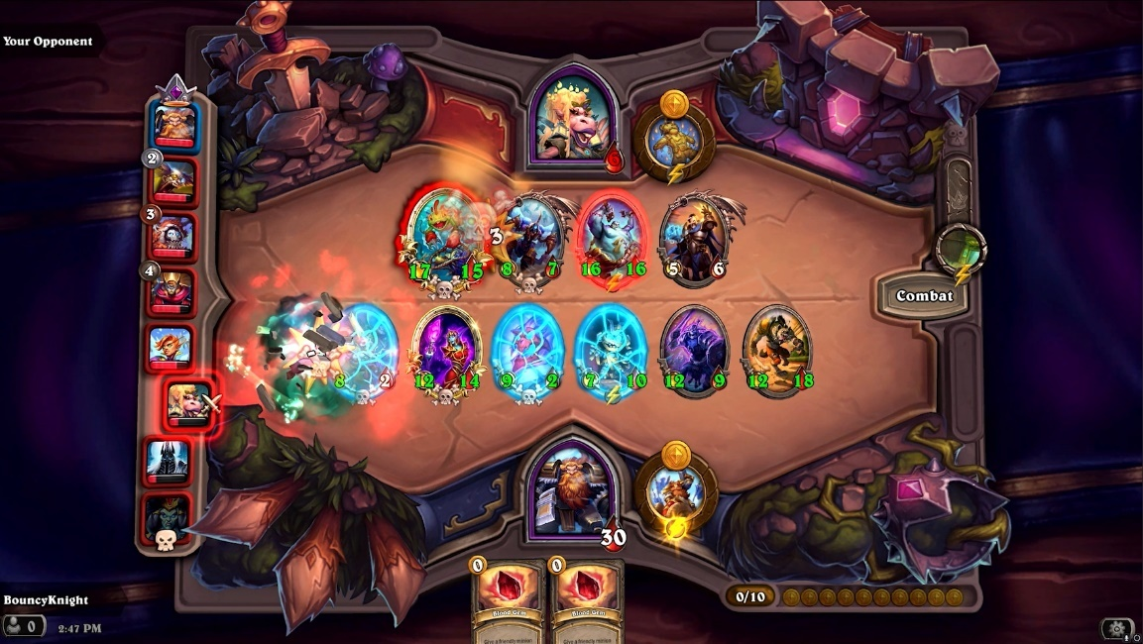

Рисунок 1.1 — Интерфейс игры Hearthstone

Каждый игрок формирует колоду из 30 карт и сражается с противником в пошаговом режиме, используя заклинания, существ и способности героев. Игра обладает развитой системой прогрессии, регулярными обновлениями и турнирами, что стимулирует вовлечённость пользователей. Однако из-за высокой зависимости от случайности и ограниченного влияния игрока на результат боя Hearthstone нередко критикуется за избыточную казуальность.

Legends of Runeterra — карточная игра от Riot Games, основанная на вселенной League of Legends. В отличие от Hearthstone, Runeterra делает акцент на стратегию, минимизируя влияние случайности за счёт механики предсказуемых действий и двустороннего хода, в котором игроки могут отвечать на действия друг друга.

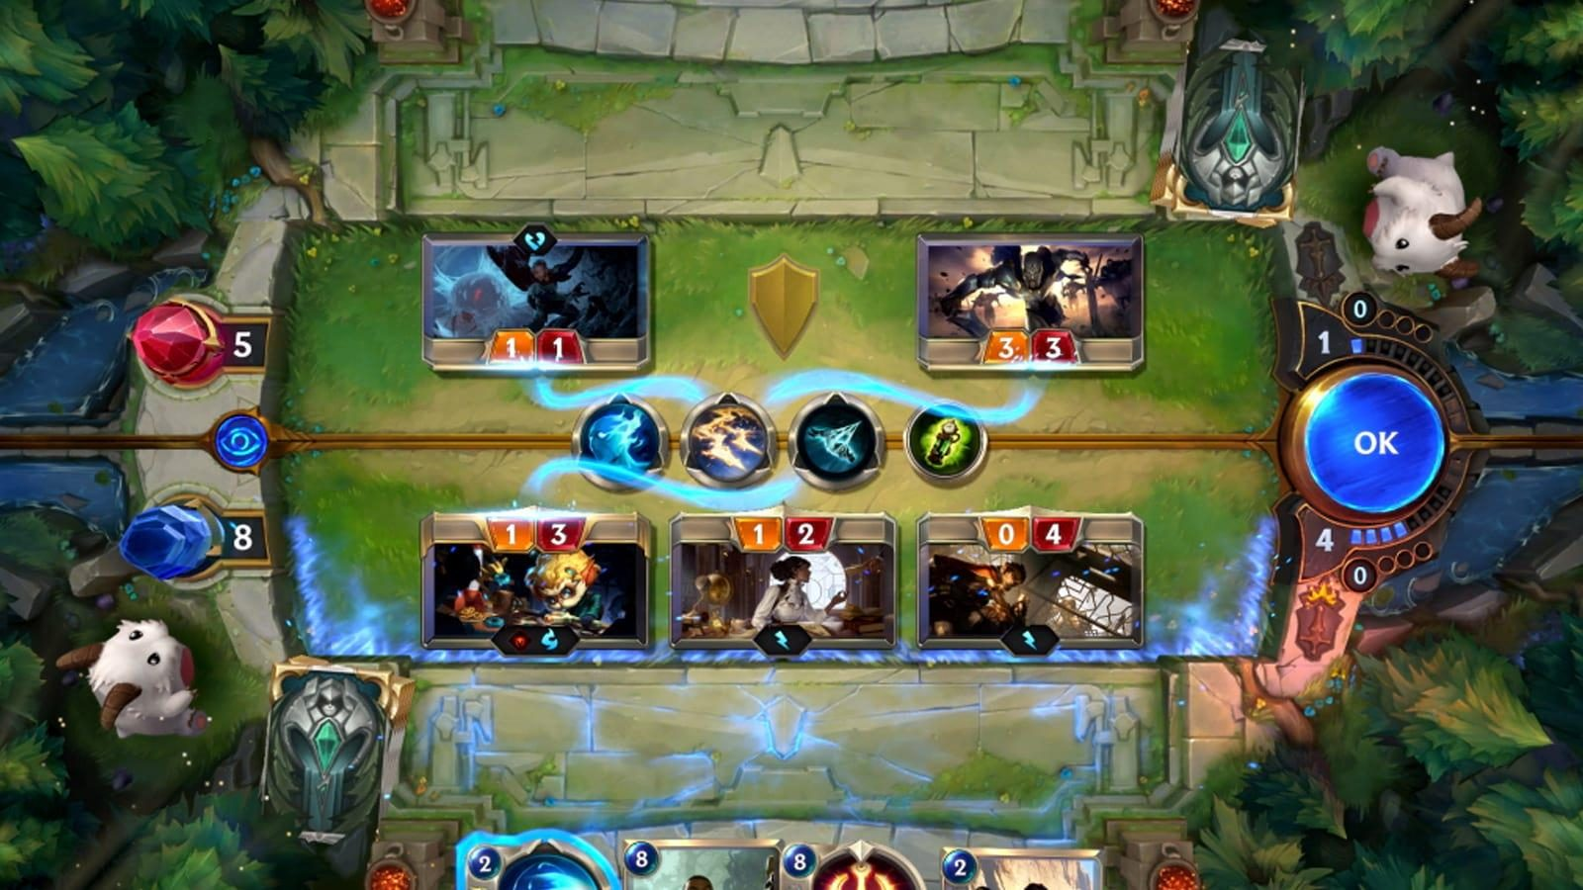

Рисунок 1.2 — Интерфейс игры Legends of Runeterra

Игра предоставляет глубокую колодо-строительную механику, систему регионов, каждое из которых предлагает уникальные карты и стили игры. Особенность Runeterra — баланс между доступностью и глубиной, что делает её интересной как для новичков, так и для опытных игроков. Однако высокая сложность для новых пользователей может стать барьером для широкой аудитории.

Gwent: The Witcher Card Game — карточная игра, разработанная CD Projekt RED, основанная на мини-игре из серии The Witcher. Она выделяется оригинальной механикой боя, в которой цель игрока — набрать больше очков на поле боя, а не уничтожить противника. Игра проходит в три раунда, что требует от игрока продуманной стратегии на долгосрочную перспективу.

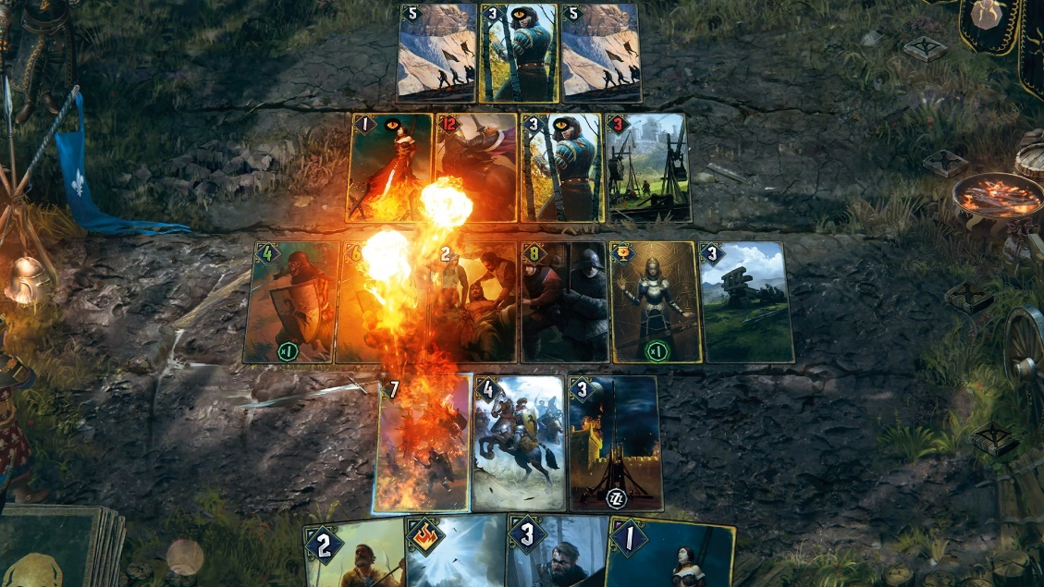

Рисунок 1.3 — Интерфейс игры Gwent: The Witcher Card Game

Gwent отличается минимальным элементом случайности, упором на контроль ресурсов и блеф, что придаёт игре соревновательный характер. Однако нестандартные правила и особая система счёта могут быть непривычны для игроков, знакомых с классическими карточными играми.

Каждый из представленных аналогов предлагает уникальный подход к реализации карточной механики: Hearthstone фокусируется на визуальных эффектах и простоте, Runeterra — на стратегической глубине и взаимодействии игроков, а Gwent — на оригинальности и тактическом планировании.

На основе анализа аналогов можно выделить ключевые направления для разработки «Инженеры против Магов»: оригинальный стиль игры с асимметричными фракциями, баланс между доступностью и стратегической глубиной, а также проработанная сетевая составляющая. Это позволит создать конкурентоспособный продукт, сочетающий динамичный бой, коллекционные элементы и уникальные игровые механики.

## Постановка задачи

В рамках данной курсовой работы необходимо разработать сетевую многопользовательскую карточную игру «Инженеры против Магов», выполненную на игровом движке Unity. Основной задачей является создание функционального игрового прототипа, сочетающего в себе элементы стратегии, коллекционной карточной игры и клиент-серверного взаимодействия. Игра должна обеспечивать динамичный и сбалансированный игровой процесс, в котором две фракции — инженеры и маги — сражаются друг с другом, используя уникальные способности и карты.

Разрабатываемая система должна включать следующие основные функции:

– Создание и подключение к онлайн-игровым сессиям (лобби);  
– Регистрация и авторизация игроков;  
– Выбор фракции (инженеры или маги) и преднастроенной колоды перед матчем;  
– Пошаговый режим боя с чередованием ходов игроков;  
– Отображение руки игрока, поля боя и состояния противника;  
– Игровые карты с различными эффектами (атака, защита, модификации, заклинания);  
– Обработка игровых событий и логики карт на клиенте и сервере;  
– Синхронизация игровых состояний между игроками через сеть;  
– Ведение счёта, определение победителя и завершение матча;  
– Минимизация задержек и обеспечение стабильного сетевого соединения;  
– Удобный пользовательский интерфейс и анимации игровых действий;  
– Логирование матчей для отладки и анализа баланса игры.

Для реализации проекта планируется использовать игровой движок Unity, язык программирования C#. В качестве среды хранения данных используются специальные списки-префабы.

Разрабатываемая игра должна быть интуитивно понятной для новых пользователей, но при этом обладать глубиной стратегических решений за счёт разнообразия карт, уникальности фракций и тактических возможностей. Также важной задачей является обеспечение стабильной работы сетевых функций и корректной синхронизации игровых действий между всеми участниками матча. Реализация этого проекта позволит получить практический опыт в создании многопользовательских игр, сетевом программировании и разработке игровых механик.

# ПРОЕКТИРОВАНИЕ ПРОГРАММНОГО СРЕДСТВА

## 2.1 Структура программы

При разработке игры «Инженеры против Магов» на игровом движке Unity будет использовано несколько основных модулей и компонентов, сгруппированных по функциональным направлениям. Ниже приведена структура проекта, включающая основные директории и скрипты:

– Main – модуль инициализации игры и запуска главной сцены;  
– GameManager – модуль управления общим состоянием игры (ходы, победа, завершение матча);  
– NetworkManager – модуль, реализующий сетевое взаимодействие между игроками с использованием TCP и UDP;  
– CardManager – модуль создания и управления коллекциями карт;

* CaedAttack – модуль боя, который просчитывает атаку;

– CardInfo – модуль, содержащий описание базового класса карты и его наследников (атака, заклинание, мана);

– DropDrag – модель реализации системы перемещения карт;  
– DeckBuilder – под-модуль для создания и отображения колод, состоящий из определённых наборов карт игрока;  
– ChangeTurn – модуль, управляющий сменой ходов, таймером и фазами игры;  
– TextMeshPro – дополнительная модуль управления пользовательским интерфейсом;

– DropPlace – модуль, отвечающая за хранение карт в специально отведённых ячейках;  
– Resources – файл конфигурации, содержащий изображения всех карт;  
– Scenes/MainMenu.unity – сцена главного меню, где происходит выбор режима игры и вход в сессию;  
– Scenes/GameScene.unity – основная игровая сцена, где разворачивается карточное сражение;  
– Prefabs/Card – префаб карты с визуальными компонентами и привязанной логикой;  
– Fonts – файл для сериализации дополнительных шрифтов для TextMeshPro;

## 2.2 Проектирование интерфейса программного средства

При разработке программного средства за основу будет взят классический внешний вид карточных стратегий с пошаговым геймплеем. Интерфейс должен быть интуитивно понятным, минималистичным и функциональным, обеспечивая быструю навигацию, взаимодействие с игровыми элементами и управление колодой.

**2.2.1 Главное меню**

Главное меню представляет собой стартовую страницу игры. В верхней части экрана отображается название игры и приветствие пользователя. Ниже размещены основные кнопки:  
– «Играть» – переход к окну выбора режима боя;  
– «Настройки» – изменение параметров графики, звука и управления;  
– «Выход» – завершение работы приложения.

В нижней части отображается текущая фракция игрока: Инженеры или Маги.  
Внешний вид главного меню показан на рисунке 2.1.

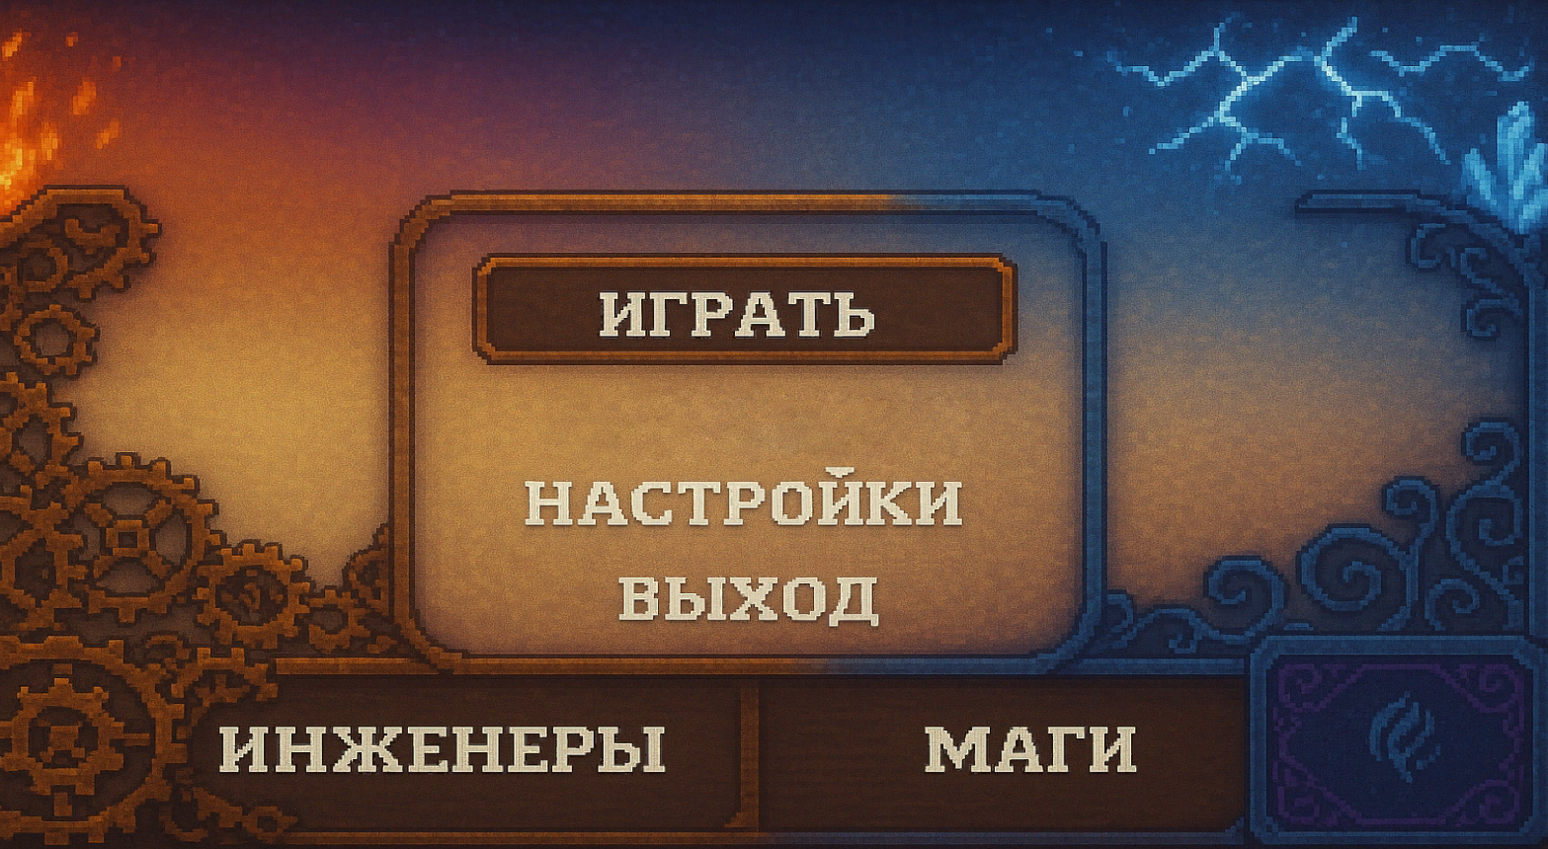

Рисунок 2.1 – Главное меню

**2.2.2 Элементы управления в бою**

Интерфейс игрового поля содержит следующие элементы управления:  
– «Закончить ход» – завершение текущего хода и переход к сопернику;  
– «Выбрать карту» – отображение описания карты при наведении;  
– «Разыграть» – активация карты на игровом поле;

– Панель текущей маны и оставшееся время .

Внешний вид элементов управления представлен на рисунке 2.2.1, 2.2.2

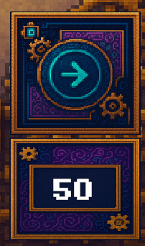

Рисунок 2.2.1 – Элементы таймера и кнопки «Вперёд»

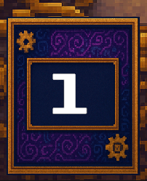

Рисунок 2.2.2 – Элемент маны

**2.2.3 Интерфейс игрового поля**

Игровое поле делится на две равные зоны:  
– верхняя – зона противника;  
– нижняя – зона игрока.

Каждая зона отображает карты на поле, а нижняя часть также отображает и карты в руке игрока. В центре размещается поле боя, по бокам — информация о состоянии здоровья и ресурсах. Внешний вид игрового поля представлен на рисунке 2.3.

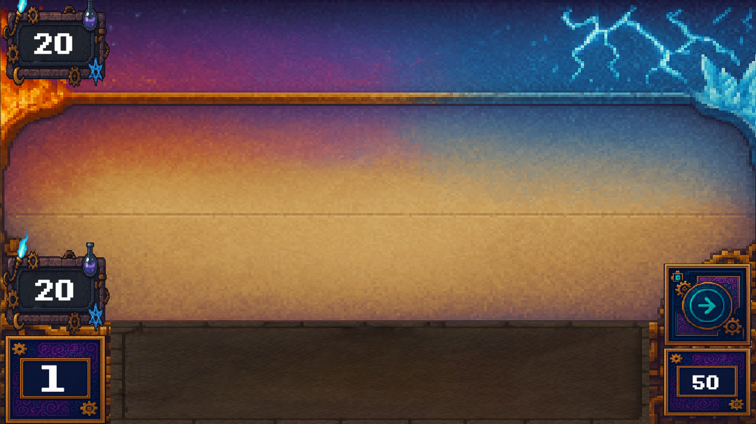

Рисунок 2.3 – Игровое поле

**2.2.4 Интерфейс руки**

Окно руки представляет из себя панель, на которой размещаются карты, которые есть у игрока. Данное поле ограничено в размере (не более 7 карт в руке)

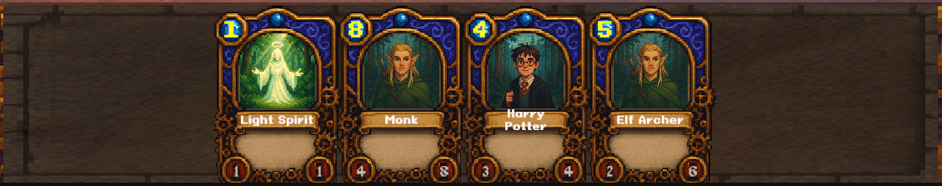

Рисунок 2.4 – Панель руки

**2.2.5 Образ карты**

Карта представляет из себя заготовленный шаблон (CardPrefab), который характерен для всех экземпляров. На карте находятся характеристики (мана, здоровье и урон), имя персонажа и его изображение. Выполнена карта в стиле стимпанк с магическими узорами. Это сделано для большего погружения игрока в процесс.

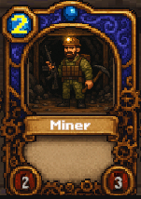

Рисунок 2.5 – Образ карты

## 2.3 Проектирование функционала программного средства

Для обеспечения удобного и захватывающего игрового процесса в стратегической игре «Инженеры против магов» реализуется следующий базовый набор функций:

– Сетевое подключение;  
– Выбор стороны (инженеры или маги);  
– Генерация карт;  
– Пошаговая механика;

– Бой карт  
– Анализ урона героям.

2.3.1 Сетевое подключение

Игра «Инженеры против магов» расчитана на сетевое взаимодействие двух устройств. Компьютер, который выберет класс инженеров, будет ходить первым. Это сделано для баланса игрового процесса. Следовательно, игрок-инженер быдут сервером, а игрок-маг – клиентом. Поиск игроков происходит посредствам UDP Broadcast. Если грок нашёлся, то устанавливается связь посредствам TCP-подключения. Блок-схема метода, который осуществляет сетевое подключение пользователей представлена на рисунке 2.6.

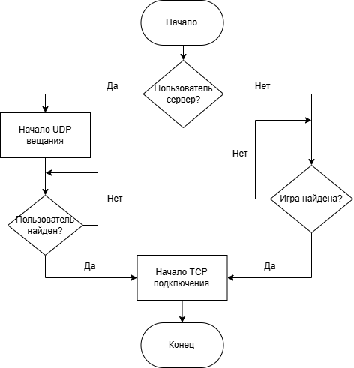

Рисунок 2.6 – Блок-схема сетевого подключения.

2.3.2 Выбор стороны

При заходе в игру у пользователя будет возможность выбора фракции. В зависимости от того игроку выдаётся определённый набор карт с уникальными характеристиками, а также предоставляется право первого хода тем, кто играет за инженеров. Блок-схема метода выбора стороны представлена на рисунке 2.7.

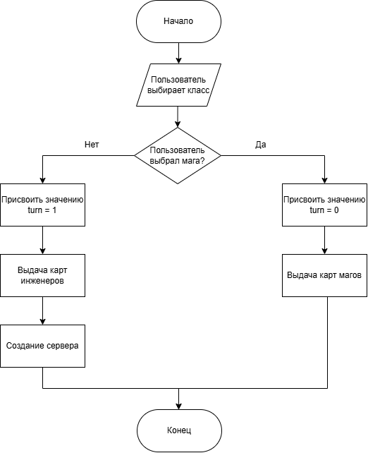

Рисунок 2.7 – Блок-схема выборы стороны

2.3.3 Генерация карты

После выбора стороны и в начале игры пгроку выдаётся стартовый набор карт, состоящий из 4 случайных карт из колоды. После генерации карты выдаются игроку в руку. Блок-схнма генерации карт представлен на рисунке 2.8

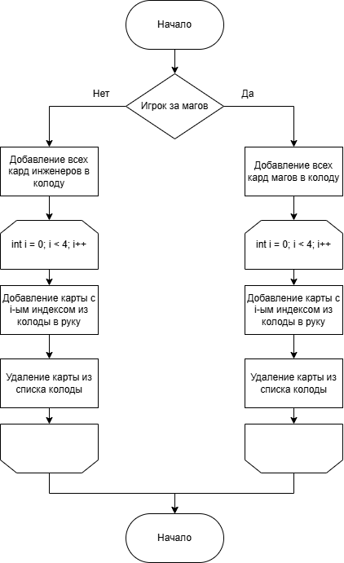

Конец

Рисунок 2.8 – Блок-схема генерации карт

2.3.4 Пошаговая механика

Каждый игрок делает свой ход по очереди. Инженеры ходят первыми, это сделано для баланса. В свой ход игрок может сыграть карту (если позволяют очки маны), атаковать либо ждать. В конце каждого хода игроку выдаётся ещё одна случайная карта из колоды. Блок-схема метода пошаговой механики представлена на рисунке 2.9

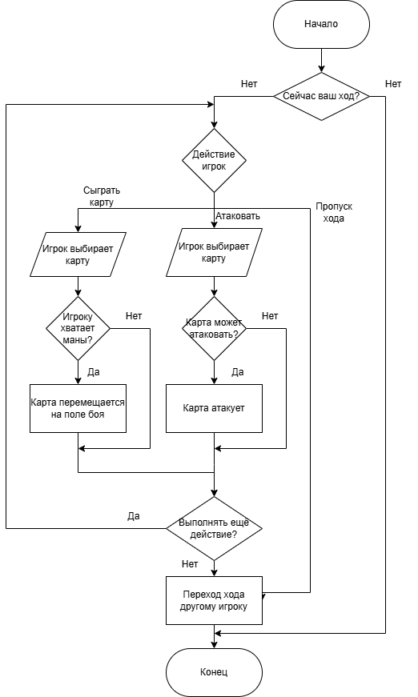

Рисунок 2.9 – Блок-схема пошаговой механики

2.3.5 Бой карт

После атаки карты определяют урон и здоровье. Во время боя урон получают оба. Если здоровье опуститься до 0, то карта уничтожается. Карты не могут атаковать сразу после розыгрыша из руки. Блок-схема метода боя карт представлен на рисунке 2.10.

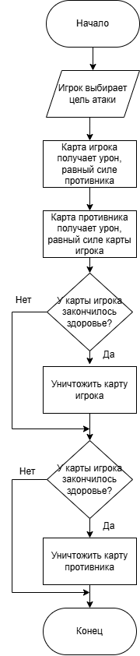

Рисунок 2.10 – Блок-схема боя карт

# РАЗРАБОТКА ПРОГРАММНОГО СРЕДСТВА

## 3.1 Сетевое взаимодействие

Основным методом, на котором будет работать всё в программе, является сетевое взаимодействие. Пользователь-сервер посредству UDP Broadcast будет уведомлять о готовности начать игру, другие игроки, увидев данный broadcast, смогут подключиться к игре. После оба игрока начнут TCP подключение. В случае успешного подключения, игра может начаться.

3.1.1 UDP-соединение

Пользователь-сервер начинает бродкаст, а пользователь-клиент начинает слушать.

void StartUdpBroadcast()

{

udpBroadcaster = new UdpClient();

udpBroadcaster.EnableBroadcast = true;

IPEndPoint endPoint = new IPEndPoint(IPAddress.Broadcast, udpPort);

InvokeRepeating(nameof(SendUdpBroadcast), 0f, 2f);

}

void SendUdpBroadcast()

{

string msg = "HELLO_GAME";

byte[] data = Encoding.UTF8.GetBytes(msg);

udpBroadcaster.Send(data, data.Length, new IPEndPoint(IPAddress.Broadcast, udpPort));

}

void StartUdpListen()

{

udpListenerThread = new Thread(() =>

{

UdpClient listener = new UdpClient(udpPort);

IPEndPoint remoteEP = new IPEndPoint(IPAddress.Any, udpPort);

while (true)

{

byte[] data = listener.Receive(ref remoteEP);

string msg = Encoding.UTF8.GetString(data);

if (msg == "HELLO_GAME" && remoteEP.Address.ToString() != GetLocalIPAddress())

{

//Debug.Log("[UDP] Обнаружен игрок: " + remoteEP.Address);

if (!isServer && tcpClient == null)

ConnectToServer(remoteEP.Address.ToString());

}

}

});

udpListenerThread.IsBackground = true;

udpListenerThread.Start();

}

3.1.2 TCP-соединение

Пользователи подключаются друг к другу через «Трёхкратное рукопожатие». После успешного подсоединения они могут отправлять друг другу сообщения.

void StartTcpServer()

{

tcpListenerThread = new Thread(() =>

{

tcpListener = new TcpListener(IPAddress.Any, tcpPort);

tcpListener.Start();

Debug.Log("[TCP] Сервер ждёт подключения...");

tcpClient = tcpListener.AcceptTcpClient();

Debug.Log("[TCP] Клиент подключился");

stream = tcpClient.GetStream();

StartReceiving();

});

tcpListenerThread.IsBackground = true;

tcpListenerThread.Start();

}

// === TCP Client ===

void ConnectToServer(string ip)

{

try

{

tcpClient = new TcpClient();

tcpClient.Connect(IPAddress.Parse(ip), tcpPort);

Debug.Log("[TCP] Подключено к серверу: " + ip);

stream = tcpClient.GetStream();

StartReceiving();

}

catch (Exception e)

{

Debug.LogError("[TCP] Ошибка подключения: " + e.Message);

}

}

3.1.3 Отправка сообщений

После успешного подключение у пользователей остаются ip-адреса друг друга. Исходя из этого они могут отправлять сообщения именно друг другу.

public void SendTcpMessage(string msg)

{

if (tcpClient != null && tcpClient.Connected)

{

NetworkStream stream = tcpClient.GetStream();

byte[] data = Encoding.UTF8.GetBytes(msg);

stream.Write(data, 0, data.Length);

Debug.Log("Sent message: " + msg);

}

else

{

Debug.LogWarning("TCP client not connected!");

}

}

## 3.2 Работа с полученными сообщениями

Сообщения делятся на два типа: D-код и T-код. Каждый из этих кодов выполняет свою часть в программе. Это позволяет контролировать целостность и честность игры.

3.2.1 D-код

Отвечает за подсчёт урона, нанесённому игроку в ходе игры. Далее представлен код данной функции.

if(msgType == "D")

{

Debug.Log("Получение уроеа");

string temp = "";

for(int i = 4; i < message.Length; i++)

{

if(message[i].ToString() == ";")

{

if (temp != "")

{

playerHP.text = (Convert.ToInt32(playerHP.text) - Convert.ToInt32(temp)).ToString();

}

}

else

{

temp += message[i].ToString();

}

}

}

3.2.2 T-код

T-код отвечает за обновление информации на поле после хода противника. Функция раскладывает сообщение на составные части, что позволяет обновить информацию для каждого объекта отдельна. Далее представлен код данной функции

if (msgType == "T")

{

enemyHand.DetachChildren();

playerAttac.DetachChildren();

// ТУТ ДОБАВЛЕНИЕ КАРТЫ VVV

Card card = null;

int iTemp = 6;

string temp = "";

while (message[iTemp].ToString() != "Y")

{

if (message[iTemp].ToString() == ".")

{

foreach (Card item in game.GiveDeckCard(enemyF))

{

if (temp == item.id)

{

card = item;

break;

}

}

temp = "";

}

else if (message[iTemp].ToString() == ";")

{

cadrPrefab.GetComponent<DropDrag>().enabled = false;

cadrPrefab.GetComponent<CardInfo>().isCanAttack = false;

game.EnemyAttac.Add(card);

GameObject cardGO = Instantiate(cadrPrefab, enemyHand, false);

cardGO.GetComponent<CardInfo>().ShowCardInfo(card);

cardGO.GetComponent<CardInfo>().hp.text = temp;

temp = "";

}

else

{

temp += message[iTemp].ToString();

}

iTemp++;

}

## 3.3 Структура карт

Каждая карта имеет набор установленных параметров, посредствам которых и работает игровая логика. К таким свойствам относятся: очки урона, очки здоровья, мана, изображение и имя карты.

**3.3.1** Код класса карт

Все вышеперечисленные свойства хранятся в отдельном классе, который в последствии и будет являться Prefab карты. Код класса представлен ниже.

public class Card

{

public string id;

public string name;

public Sprite image;

public int hp;

public int dmg;

public int mana;

public Card()

{

}

public Card(string id, string name, Sprite imagePath, int hp, int dmg, int mana)

{

this.id = id;

this.name = name;

this.image = imagePath;

this.hp = hp;

this.dmg = dmg;

this.mana = mana;

}

public Card(string id, string name, string imagePath, int hp, int dmg, int mana)

{

this.id = id;

this.name = name;

this.image = Resources.Load<Sprite>(imagePath);

this.hp = hp;

this.dmg = dmg;

this.mana = mana;

}

}

public static class CardCollection

{

public static List<Card> CardsIng = new List<Card>();

public static List<Card> CardsMag = new List<Card>();

}

**3.3.2** Менеджер карт

Исходный набор карт составляется в менеджере. С его помощью можно изменить любые характеристики карт, их количество и тд. Код менеджера карт представлен в код ниже.

public class CardManage : MonoBehaviour

{

private void Awake()

{

//Инженеры

CardCollection.CardsIng.Add(new Card("E1", "Miner", "Sprites/IngCards/1", 2, 3, 2));

CardCollection.CardsIng.Add(new Card("E1", "Miner", "Sprites/IngCards/1", 2, 3, 2));

CardCollection.CardsIng.Add(new Card("E1", "Miner", "Sprites/IngCards/1", 2, 3, 2));

CardCollection.CardsIng.Add(new Card("E1", "Miner", "Sprites/IngCards/1", 2, 3, 2));

}

# ТЕСТИРОВАНИЕ ПРОГРАММНОГО СРЕДСТВА

В процессе тестирования программного продукта — игры "Инженеры против магов", разработанной на игровом движке Unity, были выявлены и устранены различные ошибки и недочёты, касающиеся как клиентской логики, так и серверной части, реализованной для сетевого взаимодействия между игроками.

Одной из первых критических проблем, обнаруженных на этапе альфа-тестирования, было нарушение баланса между классами персонажей: инженер обладал слишком высоким уроном, в то время как маг терял преимущество из-за низкого показателя здоровья. Это приводило к одностороннему течению игрового процесса. Для устранения проблемы были проведены балансировочные правки: снижено базовое значение урона инженерам, увеличены показатели здоровья для магов.

Также была выявлена ошибка, связанная с сетевым взаимодействием. Состояния объектов на клиенте и сервере: в некоторых случаях у одного из игроков исчезали карты или не срабатывал урон. Для исправления использовался процесс отладки по TCP-сообщениям. С помощью программы Wireshark было выявлено то, что клиенты неправильно отправляли сообщения друг другу. Из-за этого появлялся рассинхрон между двумя игроками.

В процессе тестирования были проработаны ключевые пользовательские сценарии:

– **Запуск и подключение к игре**: проверена стабильность подключения к лобби, загрузка сцен, корректная синхронизация состояний игроков.  
– **Система классов и навыков**: протестирована работа активных умений, учтены случаи повторного использования атаки.  
– **Логика перемещения**: устранены баги с «клонированием» одинаковых карт.

– **Интерфейс и управление**: протестирована работа UI, отображение маны, здоровья и урона у карт, также проверены показатели игроков: колоды карт и здоровье героев.

Особое внимание уделено тестированию в условиях локального сетевого соединения: были реализованы алгоритмы соединения между двумя устройствами.

Больше всего проблем возникло в части мультиплеерного взаимодействия и баланса, но они были успешно устранены в ходе модульного, ручного и интеграционного тестирования. Финальная сборка игры обеспечивает стабильный игровой процесс, сбалансированное противостояние между картами и предсказуемое поведение в сетевом окружении.Начало формы

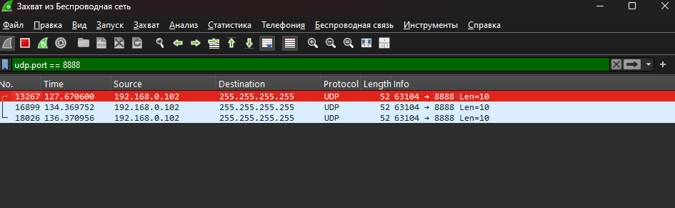

Рисунок 4.1 – Проверка через Wireshark

Конец формы

# РУКОВОДСТВО ПОЛЬЗОВАТЕЛЯ

## 5.1 Интерфейс меню программного средства

При первом запуске приложения пользователю отображается меню и кнопки «Играть», «Настройки» и «Выйти». При нажатии на кнопку «Играть» пользователь запускает игру. При нажатии на кнопку «Выход», игра закрывается.

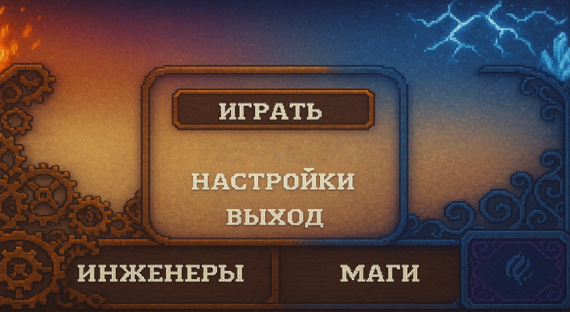

Рисунок 5.1 – Главное меню игры

5.1.1 Настройки класса

При нажатии на кнопку «Настройки», игроку предоставится выбор класса. Если пользователь выберет инженеров, то он автоматически станет сервером, а если станет магом – будет клиентом.

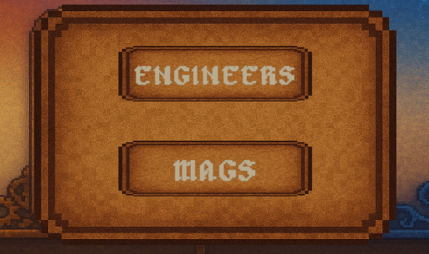

Рисунок 5.2 – Окно настройки

## 5.2 Рука игрока

После начала игры пользователя перебрасывает на основное игровое поле. На руки выдаются 4 карты, которыми пользователь может играть. Каждая карта будет подсвечиваться, если ей можно походить. Иначе она будет неактивной.

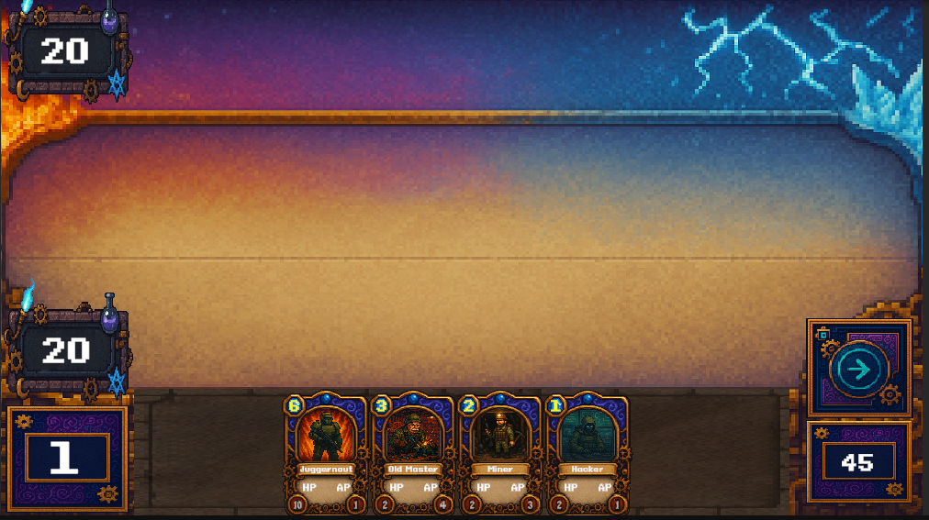

Рисунок 5.3 – Поле игры

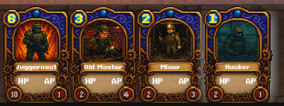

Рисунок 5.4 – Подсветка карт

5.2.1 Структура интерфейса игрового поля

Интерфейс состоит из следующих элементов:

* Поле сражения;
* Рука игрока;
* Таймер хода;
* Кнопка завершения хода;
* Показатель маны;
* Показатель здоровья игрока;
* Показатель здоровья соперника.

## 5.3 Сражение на поле

Основной идеей игры является уничтожение армии противника. Система боя реализована следующим образом. Игрок скидывает карту на поле боя. При этом карта не будет считаться активной. После того, как ход снова перейдёт игроку, карты, сыгранные в прошлый раз, станут активными. После этого пользователь сможет ими атаковать. Активные карты также подсвечиваются.

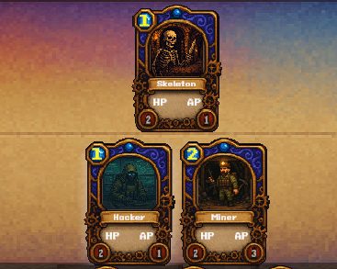

Рисунок 5.5 – Активные карты боя

Для начала атаки игрок выбирает карту, которой хочет походить. Она в свою очередь подсвечивается другим цветам. Затем игрок выбирает карту, которую хочет атаковать. Важно отметить, что все карты, которые находились в битве, получают урон.

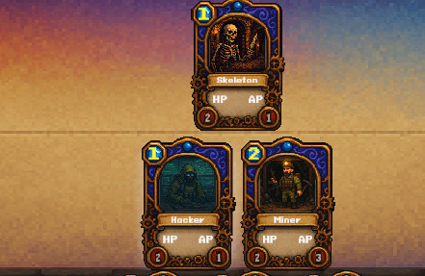

Рисунок 5.6 – Карты до начала боя

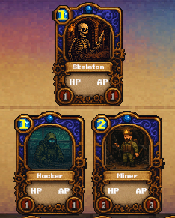

Рисунок 5.7 – Карты после боя

5.4 Урон героям

Если карты противника не смогут защититься после атаки или карт противникак вовсе нет, то герой второго игрока получит урон, равный сумме всех активных карт на поле боя. Данная сумма будет вычтена из общего показателя здоровья.

5.4.1 Победа одного из игроков

Если уровень здоровья любого игрока опустится до нуля, то сторона, которая ещё осталась живой, будет считаться победителем. Игра сразу закончится, а на экран высветится табличка о победе определённой фракции.

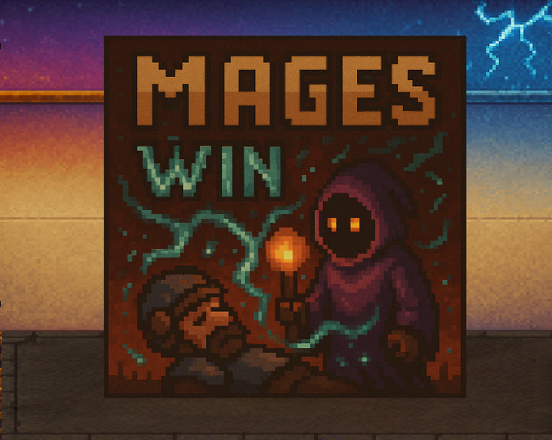

Рисунок 5.10 – Победа магов

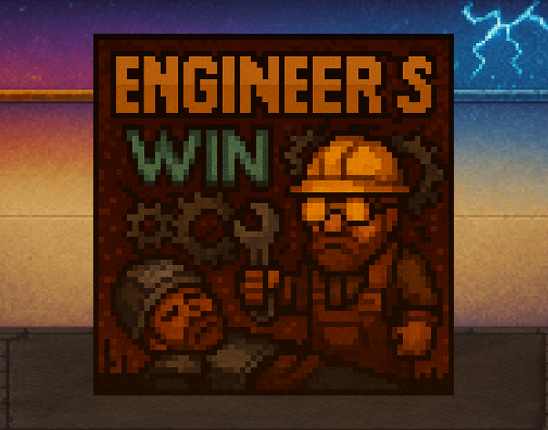

Рисунок 5.11 – Победа инженеров

# ЗАКЛЮЧЕНИЕ

В условиях стремительного развития игровой индустрии и растущей популярности цифровых коллекционных карточных игр, таких как Hearthstone, особое значение приобретает создание уникальных игровых миров и механик, способных увлечь игрока и предложить свежий игровой опыт. В рамках курсового проекта была разработана карточная игра "Инженеры против магов", реализованная на игровом движке Unity. Игра объединяет в себе элементы пошаговой стратегии, коллекционной карточной механики и уникального сеттинга, в котором на арене сходятся рациональные технологии и хаотичная магия.

В ходе разработки были успешно достигнуты поставленные цели и выполнены основные задачи: реализована система построения колоды, генерации случайной руки, пошагового игрового процесса и расчёта урона с учётом активных эффектов. Игрокам доступны два уникальных класса — инженер и маг, каждый из которых имеет собственный набор карт и стратегий.

Особое внимание уделено интерфейсу и пользовательскому опыту: реализованы визуальные эффекты розыгрыша карт, индикаторы здоровья, энергии и активных эффектов.

Благодаря использованию возможностей Unity, обеспечена кроссплатформенность проекта, гибкая архитектура компонентов и удобство дальнейшего расширения функциональности. В будущем возможно добавление мультиплеерного режима, рейтинговой системы, новых фракций и карт, а также кампании с сюжетом.

Таким образом, разработанная игра "Инженеры против магов" демонстрирует успешное применение современных инструментов игровой разработки, а также реализацию оригинальной концепции. Проект обладает потенциалом для дальнейшего развития и может быть использован как основа для полноценного коммерческого или инди-продукта.

# СПИСОК ИСПОЛЬЗОВАННЫХ ИСТОЧНИКОВ

[1] Grinberg M. Flask Web Development: Developing Web Applications with Python. – 2nd ed. – O’Reilly Media, 2018. – 320 p.  
[2] Sebastián Ramírez. FastAPI Documentation [Электронный ресурс]. – Режим доступа: <https://fastapi.tiangolo.com/>  
[3] Vasiliev A.A. PostgreSQL для начинающих. – СПб.: БХВ-Петербург, 2019. – 352 с.  
[4] Tanenbaum A.S., Van Steen M. Распределённые системы: принципы и парадигмы. – М.: Издательский дом "Вильямс", 2020. – 832 с.  
[5] Beazley D. Python. Подробный справочник. – СПб.: Питер, 2021. – 880 с.  
[6] Соловьев С.В. Проектирование REST API. Практика создания веб-сервисов. – М.: ДМК Пресс, 2021. – 256 с.  
[7] Goldstone W. Unity 2021. Разработка игр для начинающих. – М.: ДМК Пресс, 2022. – 528 с.  
[8] Hocking J. Unity in Action: Multiplatform Game Development in C# with Unity. – 3rd ed. – Manning Publications, 2022. – 384 p.  
[9] Таненбаум Э.С., Уэзеролл Д.Д. Компьютерные сети. – 6-е изд. – СПб.: Питер, 2021. – 960 с.  
[10] Макейб Д. Сети для геймеров. Как работает сетевой код в играх. – М.: БХВ-Петербург, 2021. – 304 с.

# ПРИЛОЖЕНИЕ А. Исходный код программы

GameManager.cs

using NUnit.Framework;

using UnityEngine;

using System.Collections.Generic;

using System.Linq;

using Unity.VisualScripting;

using TMPro;

using UnityEngine.UI;

using System.Collections;

using System.Threading;

using UnityEditor;

using System;

using System.Security.Cryptography.X509Certificates;

using System.Globalization;

using UnityEngine.SceneManagement;

public class Game

{

public List<Card> PlayerHand;

public List<Card> EnemyHand;

public List<Card> PlayerAttac;

public List<Card> EnemyAttac;

public List<Card> PlayerDeck;

public List<Card> EnemyDeck;

public string side;

public Game(string side, string enemySide)

{

this.side = side;

PlayerDeck = GiveDeckCard(side);

EnemyDeck = GiveDeckCard(enemySide);

PlayerHand = new List<Card>();

EnemyHand = new List<Card>();

PlayerAttac = new List<Card>();

EnemyAttac = new List<Card>();

}

public List<Card> GiveDeckCard(string s)

{

if (s == "ING")

{

List<Card> localList = CardCollection.CardsIng

.Select(c => new Card(c.id, c.name, c.image, c.hp, c.dmg, c.mana))

.ToList();

return localList;

}

else

{

List<Card> localList = CardCollection.CardsMag

.Select(c => new Card(c.id, c.name, c.image, c.hp, c.dmg, c.mana))

.ToList();

return localList;

}

}

}

public class GameManager : MonoBehaviour

{

public string playerF;

public string enemyF;

public GameObject magsWin;

public GameObject engWin;

public bool isPlayerTurn

{

get

{

return turn % 2 == 0;

}

}

public CardInfo targetObj = null;

public Game game;

public Transform playerHand;

public Transform playerAttac;

public Transform enemyHand;

public GameObject cadrPrefab;

public NetworkManager network;

public string EnemyCardsNum;

public TextMeshProUGUI manaTxt;

public int tempMana = 1;

private int constantMana;

public TextMeshProUGUI playerHP;

public TextMeshProUGUI enemyHP;

private int constantHP = 20;

private bool messageReceived = false;

private string messageCache = "";

private int turn;

private int turnTime = 30;

public TextMeshProUGUI timeTxt;

public Button endTurn;

public CardInfo yourTarget;

public bool battleSocketisActive = false;

private void Awake()

{

playerF = UnionClass.plF;

enemyF = UnionClass.emF;

}

private void Start()

{

if (network.isServer)

{

constantMana = 1;

turn = 2;

}

else

{

constantMana = 0;

turn = 3;

endTurn.interactable = false;

}

game = new Game(playerF, enemyF);

playerHP.text = constantHP.ToString();

enemyHP.text = constantHP.ToString();

GiveHandCards(game.GiveDeckCard(playerF), game.PlayerHand, playerHand);

if (turn % 2 != 0)

{

for (int i = 0; i < playerHand.childCount; i++)

{

playerHand.GetChild(i).gameObject.GetComponent<DropDrag>().enabled = false;

}

}

if (network.isServer)

{

StartCoroutine(turnFun());

}

else

{

}

}

void Update()

{

if (!string.IsNullOrEmpty(network.messageFrom))

{

messageCache = network.messageFrom;

messageReceived = true;

network.messageFrom = ""; // очищаем сразу

}

if (messageReceived)

{

messageReceived = false;

HandleMessage(messageCache);

}

if (Convert.ToInt32(enemyHP.text) <= 0)

{

Debug.Log("ТЫ ПОБЕДИЛ!!!");

if (enemyF == "ING")

{

magsWin.GetComponent<SpriteRenderer>().enabled = true;

}

else

{

engWin.GetComponent<SpriteRenderer>().enabled = true;

}

Invoke("Exit", 5f);

}

else if (Convert.ToInt32(playerHP.text) <= 0)

{

Debug.Log("ТЫ ПРОИГРАЛ(");

if (playerF == "ING")

{

magsWin.GetComponent<SpriteRenderer>().enabled = true;

}

else

{

engWin.GetComponent <SpriteRenderer>().enabled = true;

}

Invoke("Exit", 5f);

}

if (Input.GetKeyDown(KeyCode.P))

{

Application.Quit();

}

}

private void Exit()

{

network.NetworkExit();

SceneManager.LoadScene(0);

}

public int ReturnTurn()

{

return turn;

}

public void GuardCheck()

{

int dmg = 0;

string msg = "";

if(enemyHand.childCount == 0)

{

for(int i = 0; i < playerAttac.childCount; i++)

{

if (playerAttac.GetChild(i).gameObject.GetComponent<CardInfo>().isAttacked)

{

dmg += playerAttac.GetChild(i).gameObject.GetComponent<CardInfo>().SelfCard.dmg;

}

}

}

Debug.Log($"Урое: {dmg}");

if (dmg > 0)

{

enemyHP.text = (Convert.ToInt32(enemyHP.text) - dmg).ToString();

msg += "D;";

msg += playerHand.childCount.ToString() + ";";

msg += dmg.ToString() + ";";

network.SendTcpMessage(msg);

}

}

public void WhoWin()

{

if(Convert.ToInt32(enemyHP.text) <= 0)

{

string msg = "You lost!";

Debug.Log(msg);

}

}

void HandleMessage(string message)

{

string msgType = message[0].ToString();

EnemyCardsNum = message[2].ToString();

if(msgType == "L")

{

}

if (msgType == "W")

{

}

if(msgType == "D")

{

Debug.Log("Получение уроеа");

string temp = "";

for(int i = 4; i < message.Length; i++)

{

if(message[i].ToString() == ";")

{

if (temp != "")

{

playerHP.text = (Convert.ToInt32(playerHP.text) - Convert.ToInt32(temp)).ToString();

}

}

else

{

temp += message[i].ToString();

}

}

}

if (msgType == "T")

{

enemyHand.DetachChildren();

playerAttac.DetachChildren();

// ТУТ ДОБАВЛЕНИЕ КАРТЫ VVV

Card card = null;

int iTemp = 6;

string temp = "";

while (message[iTemp].ToString() != "Y")

{

if (message[iTemp].ToString() == ".")

{

foreach (Card item in game.GiveDeckCard(enemyF))

{

if (temp == item.id)

{

card = item;

break;

}

}

temp = "";

}

else if (message[iTemp].ToString() == ";")

{

cadrPrefab.GetComponent<DropDrag>().enabled = false;

cadrPrefab.GetComponent<CardInfo>().isCanAttack = false;

game.EnemyAttac.Add(card);

GameObject cardGO = Instantiate(cadrPrefab, enemyHand, false);

cardGO.GetComponent<CardInfo>().ShowCardInfo(card);

cardGO.GetComponent<CardInfo>().hp.text = temp;

temp = "";

}

else

{

temp += message[iTemp].ToString();

}

iTemp++;

}

iTemp += 2;

temp = "";

Debug.Log(iTemp);

card = null;

for (int i = iTemp; i < message.Length; i++)

{

if (message[i].ToString() == ".")

{

foreach (Card item in game.GiveDeckCard(playerF))

{

if (temp == item.id)

{

card = item;

break;

}

}

temp = "";

}

else if (message[i].ToString() == ";")

{

cadrPrefab.GetComponent<DropDrag>().enabled = false;

cadrPrefab.GetComponent<CardInfo>().isCanAttack = false;

game.PlayerAttac.Add(card);

GameObject cardGO = Instantiate(cadrPrefab, playerAttac, false);

cardGO.GetComponent<CardInfo>().ShowCardInfo(card);

cardGO.GetComponent<CardInfo>().hp.text = temp;

card = null;

temp = "";

}

else

{

temp += message[i].ToString();

}

}

temp = "";

// ТУТ ДОБАВЛЕНИЕ КАРТЫ AAA

message = "";

turn++;

StopAllCoroutines();

StartCoroutine(turnFun());

constantMana++;

tempMana = constantMana;

manaTxt.text = tempMana.ToString();

endTurn.interactable = turn % 2 == 0;

for(int j = 0; j < playerAttac.childCount; j++)

{

playerAttac.GetChild(j).gameObject.GetComponent<CardAttack>().enabled = true;

}

//Выключаю карты, на которые не хватает маны

for (int z = 0; z < playerHand.childCount; z++)

{

playerHand.GetChild(z).gameObject.GetComponent<DropDrag>().enabled = true;

playerHand.GetChild(z).gameObject.GetComponent<CardInfo>().isCanAttack = true;

if (Convert.ToInt32(playerHand.GetChild(z).gameObject.GetComponent<CardInfo>().mana.text) > tempMana)

{

playerHand.GetChild(z).gameObject.GetComponent<DropDrag>().enabled = false;

playerHand.GetChild(z).gameObject.GetComponent<CardInfo>().isCanAttack = false;

}

}

for (int z = 0; z < playerAttac.childCount; z++)

{

playerAttac.GetChild(z).gameObject.GetComponent<CardInfo>().isAttacked = true;

}

}

}

IEnumerator turnFun()

{

turnTime = 50;

timeTxt.text = turnTime.ToString();

if (turn % 2 == 0)

{

while (turnTime-- > 0)

{

timeTxt.text = turnTime.ToString();

yield return new WaitForSeconds(1);

}

for (int j = 0; j < playerHand.childCount; j++)

{

playerHand.GetChild(j).GetComponent<DropDrag>().enabled = false;

}

ChangeTurn();

}

else

{

}

}

void GiveHandCards(List<Card> dack, List<Card> handCollection, Transform hand)

{

for (int i = 0; i < 4; i++)

{

GiveCardsToHand(dack, handCollection, hand);

}

}

void GiveCardsToHand(List<Card> dack, List<Card> handCollection, Transform hand)

{

if (dack.Count == 0)

{

return;

}

int a = UnityEngine.Random.Range(0, dack.Count);

if (handCollection.Count < 7)

{

handCollection.Add(dack[a]);

Card card = dack[a];

if(card.mana > 1)

{

cadrPrefab.GetComponent<DropDrag>().enabled = false;

cadrPrefab.GetComponent<CardInfo>().isCanAttack = false;

}

else

{

cadrPrefab.GetComponent<DropDrag>().enabled = true;

cadrPrefab.GetComponent<CardInfo>().isCanAttack = true;

}

GameObject cardGO = Instantiate(cadrPrefab, hand, false);

cardGO.GetComponent<CardInfo>().ShowCardInfo(card);

dack.RemoveAt(a);

}

}

public void ChangeTurn() //Finish

{

StopAllCoroutines();

manaTxt.text = "0";

turn++;

endTurn.interactable = turn % 2 == 0;

if (turn % 2 != 0)

{

endTurn.interactable = false;

GiveCardsToHand(game.PlayerDeck, game.PlayerHand, playerHand);

GuardCheck();

string msg = "";

msg += "T;";

msg += game.PlayerHand.Count.ToString() + ';';

msg += "E;";

for(int i = 0; i < playerAttac.childCount; i++)

{

msg += playerAttac.GetChild(i).GetComponent<CardInfo>().SelfCard.id + '.';

msg += playerAttac.GetChild(i).GetComponent<CardInfo>().hp.text + ';';

}

msg += "Y;";

for (int i = 0; i < enemyHand.childCount; i++)

{

msg += enemyHand.GetChild(i).GetComponent<CardInfo>().SelfCard.id + '.';

msg += enemyHand.GetChild(i).GetComponent<CardInfo>().hp.text + ';';

}

Debug.Log(msg);

for (int i = 0; i < playerHand.childCount; i++)

{

playerHand.GetChild(i).GetComponent<DropDrag>().enabled = false;

}

for (int i = 0; i < playerAttac.childCount; i++)

{

playerAttac.GetChild(i).GetComponent<CardAttack>().enabled = false;

}

network.SendTcpMessage(msg);

}

StartCoroutine(turnFun());

}

public void CardFight(CardInfo enemy)

{

Debug.Log($"{targetObj.hp.text} + {enemy.hp.text}");

targetObj.hp.text = (Convert.ToInt32(targetObj.hp.text) - enemy.SelfCard.dmg).ToString();

enemy.hp.text = (Convert.ToInt32(enemy.hp.text) - targetObj.SelfCard.dmg).ToString();

Debug.Log($"{targetObj.hp.text} + {enemy.hp.text}");

targetObj.isAttacked = false;

if (Convert.ToInt32(targetObj.hp.text) <= 0)

{

game.PlayerAttac.Remove(targetObj.SelfCard);

game.PlayerDeck.Remove(targetObj.SelfCard);

Destroy(targetObj.gameObject);

}

if(Convert.ToInt32(enemy.hp.text) <= 0)

{

game.EnemyAttac.Remove(enemy.SelfCard);

game.EnemyDeck.Remove(enemy.SelfCard);

Destroy(enemy.gameObject);

}

}

}

NetworkManager.cs

using NUnit.Framework;

using UnityEngine;

using System.Collections.Generic;

using System.Linq;

using Unity.VisualScripting;

using TMPro;

using UnityEngine.UI;

using System.Collections;

using System.Threading;

using UnityEditor;

using System;

using System.Security.Cryptography.X509Certificates;

using System.Globalization;

using UnityEngine.SceneManagement;

public class Game

{

public List<Card> PlayerHand;

public List<Card> EnemyHand;

public List<Card> PlayerAttac;

public List<Card> EnemyAttac;

public List<Card> PlayerDeck;

public List<Card> EnemyDeck;

public string side;

public Game(string side, string enemySide)

{

this.side = side;

PlayerDeck = GiveDeckCard(side);

EnemyDeck = GiveDeckCard(enemySide);

PlayerHand = new List<Card>();

EnemyHand = new List<Card>();

PlayerAttac = new List<Card>();

EnemyAttac = new List<Card>();

}

public List<Card> GiveDeckCard(string s)

{

if (s == "ING")

{

List<Card> localList = CardCollection.CardsIng

.Select(c => new Card(c.id, c.name, c.image, c.hp, c.dmg, c.mana))

.ToList();

return localList;

}

else

{

List<Card> localList = CardCollection.CardsMag

.Select(c => new Card(c.id, c.name, c.image, c.hp, c.dmg, c.mana))

.ToList();

return localList;

}

}

}

public class GameManager : MonoBehaviour

{

public string playerF;

public string enemyF;

public GameObject magsWin;

public GameObject engWin;

public bool isPlayerTurn

{

get

{

return turn % 2 == 0;

}

}

public CardInfo targetObj = null;

public Game game;

public Transform playerHand;

public Transform playerAttac;

public Transform enemyHand;

public GameObject cadrPrefab;

public NetworkManager network;

public string EnemyCardsNum;

public TextMeshProUGUI manaTxt;

public int tempMana = 1;

private int constantMana;

public TextMeshProUGUI playerHP;

public TextMeshProUGUI enemyHP;

private int constantHP = 20;

private bool messageReceived = false;

private string messageCache = "";

private int turn;

private int turnTime = 30;

public TextMeshProUGUI timeTxt;

public Button endTurn;

public CardInfo yourTarget;

public bool battleSocketisActive = false;

private void Awake()

{

playerF = UnionClass.plF;

enemyF = UnionClass.emF;

}

private void Start()

{

if (network.isServer)

{

constantMana = 1;

turn = 2;

}

else

{

constantMana = 0;

turn = 3;

endTurn.interactable = false;

}

game = new Game(playerF, enemyF);

playerHP.text = constantHP.ToString();

enemyHP.text = constantHP.ToString();

GiveHandCards(game.GiveDeckCard(playerF), game.PlayerHand, playerHand);

if (turn % 2 != 0)

{

for (int i = 0; i < playerHand.childCount; i++)

{

playerHand.GetChild(i).gameObject.GetComponent<DropDrag>().enabled = false;

}

}

if (network.isServer)

{

StartCoroutine(turnFun());

}

else

{

}

}

void Update()

{

if (!string.IsNullOrEmpty(network.messageFrom))

{

messageCache = network.messageFrom;

messageReceived = true;

network.messageFrom = ""; // очищаем сразу

}

if (messageReceived)

{

messageReceived = false;

HandleMessage(messageCache);

}

if (Convert.ToInt32(enemyHP.text) <= 0)

{

Debug.Log("ТЫ ПОБЕДИЛ!!!");

if (enemyF == "ING")

{

magsWin.GetComponent<SpriteRenderer>().enabled = true;

}

else

{

engWin.GetComponent<SpriteRenderer>().enabled = true;

}

Invoke("Exit", 5f);

}

else if (Convert.ToInt32(playerHP.text) <= 0)

{

Debug.Log("ТЫ ПРОИГРАЛ(");

if (playerF == "ING")

{

magsWin.GetComponent<SpriteRenderer>().enabled = true;

}

else

{

engWin.GetComponent <SpriteRenderer>().enabled = true;

}

Invoke("Exit", 5f);

}

if (Input.GetKeyDown(KeyCode.P))

{

Application.Quit();

}

}

private void Exit()

{

network.NetworkExit();

SceneManager.LoadScene(0);

}

public int ReturnTurn()

{

return turn;

}

public void GuardCheck()

{

int dmg = 0;

string msg = "";

if(enemyHand.childCount == 0)

{

for(int i = 0; i < playerAttac.childCount; i++)

{

if (playerAttac.GetChild(i).gameObject.GetComponent<CardInfo>().isAttacked)

{

dmg += playerAttac.GetChild(i).gameObject.GetComponent<CardInfo>().SelfCard.dmg;

}

}

}

Debug.Log($"Урое: {dmg}");

if (dmg > 0)

{

enemyHP.text = (Convert.ToInt32(enemyHP.text) - dmg).ToString();

msg += "D;";

msg += playerHand.childCount.ToString() + ";";

msg += dmg.ToString() + ";";

network.SendTcpMessage(msg);

}

}

public void WhoWin()

{

if(Convert.ToInt32(enemyHP.text) <= 0)

{

string msg = "You lost!";

Debug.Log(msg);

}

}

void HandleMessage(string message)

{

string msgType = message[0].ToString();

EnemyCardsNum = message[2].ToString();

if(msgType == "L")

{

}

if (msgType == "W")

{

}

if(msgType == "D")

{

Debug.Log("Получение уроеа");

string temp = "";

for(int i = 4; i < message.Length; i++)

{

if(message[i].ToString() == ";")

{

if (temp != "")

{

playerHP.text = (Convert.ToInt32(playerHP.text) - Convert.ToInt32(temp)).ToString();

}

}

else

{

temp += message[i].ToString();

}

}

}

if (msgType == "T")

{

enemyHand.DetachChildren();

playerAttac.DetachChildren();

// ТУТ ДОБАВЛЕНИЕ КАРТЫ VVV

Card card = null;

int iTemp = 6;

string temp = "";

while (message[iTemp].ToString() != "Y")

{

if (message[iTemp].ToString() == ".")

{

foreach (Card item in game.GiveDeckCard(enemyF))

{

if (temp == item.id)

{

card = item;

break;

}

}

temp = "";

}

else if (message[iTemp].ToString() == ";")

{

cadrPrefab.GetComponent<DropDrag>().enabled = false;

cadrPrefab.GetComponent<CardInfo>().isCanAttack = false;

game.EnemyAttac.Add(card);

GameObject cardGO = Instantiate(cadrPrefab, enemyHand, false);

cardGO.GetComponent<CardInfo>().ShowCardInfo(card);

cardGO.GetComponent<CardInfo>().hp.text = temp;

temp = "";

}

else

{

temp += message[iTemp].ToString();

}

iTemp++;

}

iTemp += 2;

temp = "";

Debug.Log(iTemp);

card = null;

for (int i = iTemp; i < message.Length; i++)

{

if (message[i].ToString() == ".")

{

foreach (Card item in game.GiveDeckCard(playerF))

{

if (temp == item.id)

{

card = item;

break;

}

}

temp = "";

}

else if (message[i].ToString() == ";")

{

cadrPrefab.GetComponent<DropDrag>().enabled = false;

cadrPrefab.GetComponent<CardInfo>().isCanAttack = false;

game.PlayerAttac.Add(card);

GameObject cardGO = Instantiate(cadrPrefab, playerAttac, false);

cardGO.GetComponent<CardInfo>().ShowCardInfo(card);

cardGO.GetComponent<CardInfo>().hp.text = temp;

card = null;

temp = "";

}

else

{

temp += message[i].ToString();

}

}

temp = "";

// ТУТ ДОБАВЛЕНИЕ КАРТЫ AAA

message = "";

turn++;

StopAllCoroutines();

StartCoroutine(turnFun());

constantMana++;

tempMana = constantMana;

manaTxt.text = tempMana.ToString();

endTurn.interactable = turn % 2 == 0;

for(int j = 0; j < playerAttac.childCount; j++)

{

playerAttac.GetChild(j).gameObject.GetComponent<CardAttack>().enabled = true;

}

//Выключаю карты, на которые не хватает маны

for (int z = 0; z < playerHand.childCount; z++)

{

playerHand.GetChild(z).gameObject.GetComponent<DropDrag>().enabled = true;

playerHand.GetChild(z).gameObject.GetComponent<CardInfo>().isCanAttack = true;

if (Convert.ToInt32(playerHand.GetChild(z).gameObject.GetComponent<CardInfo>().mana.text) > tempMana)

{

playerHand.GetChild(z).gameObject.GetComponent<DropDrag>().enabled = false;

playerHand.GetChild(z).gameObject.GetComponent<CardInfo>().isCanAttack = false;

}

}

for (int z = 0; z < playerAttac.childCount; z++)

{

playerAttac.GetChild(z).gameObject.GetComponent<CardInfo>().isAttacked = true;

}

}

}

IEnumerator turnFun()

{

turnTime = 50;

timeTxt.text = turnTime.ToString();

if (turn % 2 == 0)

{

while (turnTime-- > 0)

{

timeTxt.text = turnTime.ToString();

yield return new WaitForSeconds(1);

}

for (int j = 0; j < playerHand.childCount; j++)

{

playerHand.GetChild(j).GetComponent<DropDrag>().enabled = false;

}

ChangeTurn();

}

else

{

}

}

void GiveHandCards(List<Card> dack, List<Card> handCollection, Transform hand)

{

for (int i = 0; i < 4; i++)

{

GiveCardsToHand(dack, handCollection, hand);

}

}

void GiveCardsToHand(List<Card> dack, List<Card> handCollection, Transform hand)

{

if (dack.Count == 0)

{

return;

}

int a = UnityEngine.Random.Range(0, dack.Count);

if (handCollection.Count < 7)

{

handCollection.Add(dack[a]);

Card card = dack[a];

if(card.mana > 1)

{

cadrPrefab.GetComponent<DropDrag>().enabled = false;

cadrPrefab.GetComponent<CardInfo>().isCanAttack = false;

}

else

{

cadrPrefab.GetComponent<DropDrag>().enabled = true;

cadrPrefab.GetComponent<CardInfo>().isCanAttack = true;

}

GameObject cardGO = Instantiate(cadrPrefab, hand, false);

cardGO.GetComponent<CardInfo>().ShowCardInfo(card);

dack.RemoveAt(a);

}

}

public void ChangeTurn() //Finish

{

StopAllCoroutines();

manaTxt.text = "0";

turn++;

endTurn.interactable = turn % 2 == 0;

if (turn % 2 != 0)

{

endTurn.interactable = false;

GiveCardsToHand(game.PlayerDeck, game.PlayerHand, playerHand);

GuardCheck();

string msg = "";

msg += "T;";

msg += game.PlayerHand.Count.ToString() + ';';

msg += "E;";

for(int i = 0; i < playerAttac.childCount; i++)

{

msg += playerAttac.GetChild(i).GetComponent<CardInfo>().SelfCard.id + '.';

msg += playerAttac.GetChild(i).GetComponent<CardInfo>().hp.text + ';';

}

msg += "Y;";

for (int i = 0; i < enemyHand.childCount; i++)

{

msg += enemyHand.GetChild(i).GetComponent<CardInfo>().SelfCard.id + '.';

msg += enemyHand.GetChild(i).GetComponent<CardInfo>().hp.text + ';';

}

Debug.Log(msg);

for (int i = 0; i < playerHand.childCount; i++)

{

playerHand.GetChild(i).GetComponent<DropDrag>().enabled = false;

}

for (int i = 0; i < playerAttac.childCount; i++)

{

playerAttac.GetChild(i).GetComponent<CardAttack>().enabled = false;

}

network.SendTcpMessage(msg);

}

StartCoroutine(turnFun());

}

public void CardFight(CardInfo enemy)

{

Debug.Log($"{targetObj.hp.text} + {enemy.hp.text}");

targetObj.hp.text = (Convert.ToInt32(targetObj.hp.text) - enemy.SelfCard.dmg).ToString();

enemy.hp.text = (Convert.ToInt32(enemy.hp.text) - targetObj.SelfCard.dmg).ToString();

Debug.Log($"{targetObj.hp.text} + {enemy.hp.text}");

targetObj.isAttacked = false;

if (Convert.ToInt32(targetObj.hp.text) <= 0)

{

game.PlayerAttac.Remove(targetObj.SelfCard);

game.PlayerDeck.Remove(targetObj.SelfCard);

Destroy(targetObj.gameObject);

}

if(Convert.ToInt32(enemy.hp.text) <= 0)

{

game.EnemyAttac.Remove(enemy.SelfCard);

game.EnemyDeck.Remove(enemy.SelfCard);

Destroy(enemy.gameObject);

}

}

}